POZIV ZA MEDIJE

Poštovane, poštovani,

HRVATSKA AKADEMIJA ZNANOSTI I UMJETNOSTI
ZAVOD ZA POVIJESNE I DRUŠTVENE ZNANOSTI – Odsjek za povijesne znanosti

organizira i poziva Vas na

Međunarodni znanstveni skup
Putovanje u srednjovjekovnoj i renesansnoj Hrvatskoj u europskom kontekstu

International Scientific Congress
Travelling in Medieval and Renaissance Croatia in European Context

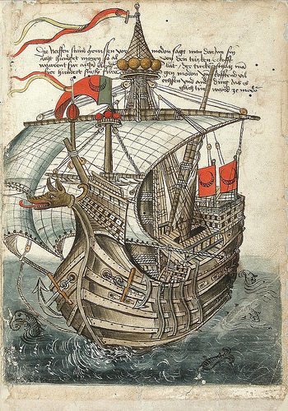
u petak, 20. svibnja 2016. u 10 sati
dvorana Knjižnice HAZU
Strossmayerov trg 14, Zagreb

Uz financijsku potporu/Financial support



Dana 20. svibnja 2016 u Knjižnici Hrvatske akademije znanosti i umjetnosti održat će se Međunarodni znanstveni skup Putovanje u srednjovjekovnoj i renesansnoj Hrvatskoj u europskom kontekstu.
U radu skupa sudjeluju ugledni strani i domaći znanstvenici koji se sa različitih aspekata bave temom putovanja u spomenutom razdoblju. Problematika putovanja, kao jednog od ključnih elemenata povezivanja, ali i razdvajanja, raznih civilizacijskih, kulturnih i vjerskih zajednica do sada nije podrobnije istražena u hrvatskoj znanosti, pa tako ni medievistici.
Neke od tema koje će biti detaljnije razmotrene na skupu su: Srednjovjekovna teorijska, filozofska i teološka promišljanja o mobilnosti čovjeka odnosno putovanju kroz prostor; Izvori za razmatranje problematike putovanja i prostorne mobilnosti; Putovi, ceste, mostovi rijeke kao prometne poveznice; Transportna sredstva - čovjek, plovila, kola, konji i ostale životinje; Razlozi putovanja - ekonomski, poslovni, intelektualni, diplomatski, religiozni, ratni, avanturizam, znatiželja, lutanje; Trajanje i troškovi putovanja; Mjesta i ustanove za odmor: vojni i civilni kampovi, samostani, ubožnice, zavodi, taverne, privatne kuće poslovnih partnera, članova obitelji i drugih osoba; Problem jezične komunikacije, itd.
Temeljni cilj skupa je pokušati pokazati u kojoj su mjeri različiti oblici putovanja, odnosno poslovni, vjerski, diplomatski i drugi dodiri između pojedinaca i skupina različitih naroda, kultura i civilizacija utjecali na kreiranje srednjovjekovne i renesansne, a time i suvremene europske civilizacije.
U prilogu Vam dostavljamo Program skupa.
Za više informacija: dr. sc. Zoran Ladić, zladic@hazu.hr , tel. 01 4895 194.
Srdačno Vas pozdravljamo, zahvaljujemo na suradnji i očekujemo Vaš dolazak.

Ured za odnose s javnošću i medije HAZU
Gordana Poletto Ružić

